OBEC MILÝ

Závěrečný účet obce za rok 2021

V roce 2021 hospodařila Obec Milý se schváleným vyrovnaným rozpočtem s výší příjmů a výdajů 3.7052 ti s. Kč . Na konci roku činily příjmy 4.263.339,84 Kč, což bylo 110,89 % schváleného rozpočtu a výdaje činily 3.572.694,04 Kč, t j. 83,26 % schváleného rozpočtu . Hospodářský výsledek byl zisk ve výši 690.645,80 Kč.
Rozpočet byl v průběhu roku 2021 upravován 2 rozpočtovými opat řením i.

Zastupitelstvo obce se sešlo během roku 2020 celkem 6x. Na svých zasedáních řešil o pravidelně hospodaření obce včetně pro jednání závěrečného účtu za rok 2020, schválen í rozpočtu na rok 2022 . Dále se zabývalo výstavbou domácích čistíren odpadních vod a to hlavně zapojení jednotlivých majitelů nemovitostí do tohoto programu .Byly provedeny kamerové zkoušky stávající kanalizace a był vypracován její pasport. Průběžně projednávalo běžn é zál ežitost i chodu obce. Był realizovájn záměr vybudování vlasního vrtu na pitnou vodu.

Výbory zastupitelstva se sešly ke svým zasedáním 4x ročně . Řešily hlavně inventarizace a hospodaření.
Během roku 2021 zaměstnávala obec na veřejně pro spě šné práce přes úřad práce p. Václava Šabaku..

Obecní vodovod i přes běžné problémy fungoval spolehlivě, a to i díky p. Richtrovi, který se o vodovod dlouhodobě stará . Problémem bylo několikeré přerušení dodávky vody ze Srbče. Był proto zahájen proces zkušebního vrtu v zahradě za budovou OÚ.Kapacita vrtu je dostatečná, vodu bude nutno upravovat.

Obecní hřbitov je ve vlastnict ví obce, . Správcem pohřebiště je nadále p. Jiří Kolda. Nebyl vyvážen kontejner na hřbitově, po projednání s firmou Marius Pedersen a.s. było proto přistoupeno na pronájem jiného kontejneru. .

Žádné velké akce nebyly v roce 2021 provedeny .

M ólý dne 31.5.2022 , /

Zdeněk Kvasnička - starosta obce

Výkazy a tabulky jsou k dispozici na elektronické úřední desce na adrese ww, obec-mily.cz a v kanceláři obecního úřadu.
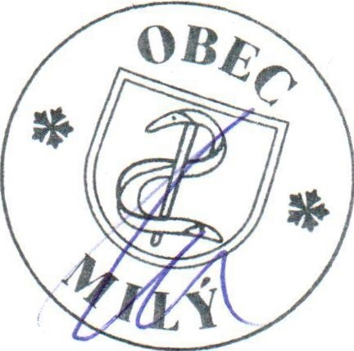

Vyvěšeno : 1.6.2022
Sejmuto:
20.6.2022

